**Формы работы по ликвидации пробелов в знаниях**

*Зорина Наталья Леонидовна,   
КГУ «Средняя общеобразовательная профильная школа №36*

*экологической направленности» г. Павлодар*

В марте 2020 года школы РК приостановили обучение в очном формате и перешли на дистанционное обучение. Ситуация с карантином показала, что в жизни бывают ситуации, которые не дают возможности детям учиться очно, посещать школу, осуществлять полноценный учебный процесс. Дистанционное обучение вошло в нашу жизнь по методу «шоковой терапии». Безусловно, это привело к снижению качества обучения, использованию учащимися плагиата вместо собственной работы, отсутствию живого общения с педагогами и сверстниками, эмоциональной поддержки.

Что такое пробелы в знаниях? По-простому можно сказать так: «Это то, что школьник на данный момент должен знать, но не знает. То, что должен уметь делать, но не умеет».

**Как помочь ребёнку восполнить пробелы в знаниях, как их выявить и быстро устранить.**

Большинство школьных программ построено так, что каждая новая тема требует освоения предыдущей, а на повторение материала в классе зачастую не хватает времени. Поэтому одна невыученная тема урока может вызвать целую лавину проблем. «Складирование» тем, недопонятых ранее, сегодня не дает возможность школьникам принимать работу в образовательном процессе в полном объеме. Ученики теряют интерес к предмету и становятся пассивными слушателями из-за скопившихся пробелов.

Начать работу по выявлению и устранению пробелов нужно поэтапно: выявление ошибок; анализ; поиск новых, более эффективных путей формирования знаний, умений и навыков учащихся и определить меры по их дальнейшему предотвращению. Критичные пробелы должны устраняться в безусловном порядке. На это нужно направлять все необходимые временные и иные ресурсы. Остальные пробелы - по ситуации. Учитель должен использовать общепринятые формы и изобретать, внедрять свои средства, умелое владение которыми предупреждает отставание, обеспечивает активную работу каждого учащегося.

**Как восполнить пробелы в знаниях (СЛАЙД 1)**

**Шаг 1.** Выявление проблемы. Это позволит ответить вопросы: по каким разделам имеются пробелы? Какие понятия, умения и навыки наиболее слабо усвоены? Какие элементы каждого из выявленных понятий не усвоил школьник? Далеко не всегда ребёнок способен сам определить, чего он не знает. **(СЛАЙД 2)**

|  |  |
| --- | --- |
| **Отметьте навыки, над которыми вам нужно поработать (8 класс).**  1. Извлекать из текста главную и второстепенную, известную и неизвестную информацию.  2. Прогнозировать содержание, исходя из основной мысли текста.  3. Участвовать в диалоге по предложенной проблеме, аргументируя свою точку зрения.  4. Определять смешанные типы текстов (например, описание с элементами рассуждения и т.д.).  5. Определять характерные черты, языковые и жанровые особенности текстов. Сравнивать эти особенности.  6. Создавать тексты различных жанров (объяснительная записка, расписка, правило, поздравление, инструкция, заметка, интервью, дневник, блог, письма: просьбы, приглашения.) Запишите те жанры, которые вам сложно составить.  7. Формулировать различные вопросы на основе выводов и заключений.  8. Различать факт и мнение.  9. Составлять простой и сложный план.  10. Представлять информацию в виде различных схем, таблиц, диаграмм.  11. Писать эссе (в том числе аргументативное).  12. Корректировать текст, исправляя смысловые, фактические, логические недочеты.  13. Знать разноспрягаемые глаголы.  14. Знать правило: правописание суффиксов в глаголах.  15. Знать правило: правописание причастий.  16. Знать правило: знаки препинания при причастном обороте.  17. Знать правило: правописание И/Ы после Ц.  18. Знать правило: знаки препинания при обособленных определениях.  19. Знать правило: знаки препинания при обособленных обстоятельствах (деепричастный оборот).  20. Знать, что такое согласованные и несогласованные определения.  21. Знать правило: знаки препинания в сравнительных оборотах.  22. Знать правило: правописание НЕ с глаголами, деепричастиями.  23. Знать правило: правописание НЕ с причастиями.  24. Знать, что такое паронимы.  25. Знать наклонение глаголов (изъявительное, условное, повелительное).  26. Знать, что такое аллегория, инверсия, сравнение, анафора.  27. Знать разряды частиц.  28. Знать группы союзов.  29. Уметь правильно писать союзы и предлоги, различать омонимичные части речи. | **Отметьте навыки, над которыми вам нужно поработать (9 класс).**  1. Определять открытую и скрытую (подтекст) информацию.  2. Прогнозировать содержание текстов по названию текста или его началу.  3. Участвовать в дискуссии, аргументируя свою позицию.  4. Выявлять особенности структуры текста (вступление, основная часть, заключение).  5. Знать термины (профессиональные слова, неологизмы, окказионализмы) и находить их в тексте.  6. Определять смешанные типы текстов (например, описание с элементами рассуждения и т.д.).  7. Определять характерные черты, языковые и жанровые особенности текстов. Сравнивать эти особенности.  8. Формулировать вопросы и собственные идеи на основе прочитанного текста, различать факт и мнение.  9. Определять актуальность информации.  10. Определять целевую аудиторию.  11. Составлять цитатный план (простой и сложный).  12. Представлять информацию сплошных текстов в виде рисунков, схем, таблиц, диаграмм и наоборот.  13. Создавать тексты различных жанров (репортаж, фельетон, статья, интервью, очерк, обзор, послание, характеристика, биография, автобиография, аннотация, тезисы, реферат, доклад, комментарии в блоге, чате, форуме). Запишите те жанры, которые вам сложно составить.  14. Писать эссе.  15. Корректировать текст, исправляя смысловые, фактические, логические, стилистические недочеты.  16. Различать омонимичные части речи.  17. Знать правило: Обособленные члены предложения (несогласованные определения, обстоятельства, выраженные именем существительными с предлогами).  18. Знать правило: обособленные приложения.  19. Знать правило: знаки препинания при цитировании.  20. Знать правило: знаки препинания в предложениях с уточняющими членами предложения.  21. Видеть в тексте вводные слова, словосочетания, предложения.  22. Знать, что такое перифраз, тавтология, речевые штампы.  23. Знать группы односоставных предложений (определённо-личные, неопределённо-личные и т.д.).  24. Знать, что такое окказионализм, градация, инверсия. |

**Шаг 2.** **Фиксирование ошибок** После опросника станет понятно, какие темы ребёнку необходимо подтянуть.

**Шаг 3. Анализ допущенных ошибок.** Распределите пробелы в знаниях школьника в порядке важности - от самых критичных к менее серьёзным.

**Шаг 4. Планирование работы по устранению пробелов в знаниях.** Первые места должны занять пробелы в «базовых» знаниях, ими нужно будет заняться в первую очередь.

**Шаг 5. Определение времени**. Если школьник отстал по многим предметам - нужно рассчитать и выделить время на подготовку.

**Шаг 6. Выбор методики.** Выбор мер по ликвидации пробелов в знаниях зависит от трёх факторов:

- объёма пропущенного материала;

- количества времени, которым вы располагаете;

- индивидуальных особенностей ребёнка.

Среди средств устранения пробелов в знаниях в процессе обучения мы предлагаем делать акцент на специально организованное по­вторение учебного материала, на систему индивидуальных прак­тических упражнений, которые кратчайшим путем ведут к устра­нению наиболее существенных пробелов, на организацию работы над ошибками, проведение специального опроса.

***При организации систематического повторения учебного ма­териала с учетом необходимости восполнения выявленных про­белов соблюдалась определенная логика* (СЛАЙД 3)*:***

а) повторение начинать с доступного для учащихся учеб­ного материала;

б) на повторение выносить не весь материал, а наиболее существенный, стремиться помочь ученикам выделить наиболее существенное в повторяемом, обеспе­чить усвоение основ знаний, которые могут затем, в ходе упраж­нений, расширяться;

в) стремиться к установлению тесной связи повторяемого и вновь изучаемого материала;

г) ученикам рекомендовать составлять планы повторения материала.

Важнейшим средством восполнения пробелов в зна­ниях является система индивидуальных практических заданий, в ходе выполнения которых ученики осознают учебный материал, связывают теоретические сведения с практикой и лучше понимают их.

Надо иметь в виду, что не нужно давать большой объём упражнений для самостоятельного выполнения. Такой подход не только ведет к боль­шой трате времени, но и часто вызывает еще большую неуверен­ность школьников в возможность преодолеть отставание, так как они не могут справиться самостоятельно с порученным объемом заданий. Не количество, а метод подхода к выполнению определяет обучающий эффект.

Учащимся V классов можно дать образцы работы над ошибками. В VI - VII классах работу можно усложнить. Ученик должен сам определить, на какие правила допущены ошибки, найти па­раграфы, произвести, если нужно, классификацию ошибок, дать краткое письменное объяснение и придумать ряд примеров. В VIII - X классах предложить ученикам, работая над ошибками, составить сводные таблицы, схемы, поработать над значением и этимологией слов.

**Методы и приёмы:**

**1. Метод «Кроссенс»** **(СЛАЙД 4)** - загадка, головоломка. Задание представляет собой ассоциативную цепочку, замкнутую в поле из 9 квадратиков, в которых размещены 9 изображений. Девять изображений расставлены таким образом, что каждая картинка имеет связь с предыдущей и последующей по смыслу, который необходимо определить.

Это отличное упражнение для развития логического и творческого мышления. Его можно использовать на любом этапе урока.

Читать кроссенс нужно сверху вниз и слева направо (как правило чтения в русском языке), далее двигаться только вперед и заканчивать на центральном 5 квадрате, таким образом получается цепочка завернутая «улиткой». Начать можно как первой, так и с любой узнаваемой картинки. Центральным является квадрат с номером 5.

**Алгоритм** создания прост:

1. Определить тему и общую идею

2. Выделить 8-9 элементов, которые ассоциируются с темой

3. В один из квадратов поместить слово или словосочетание, связанное с темой

4. Выделить отличительные черты каждого элемента

5. Подобрать изображения, иллюстрирующие элементы

6. Заменить прямые образы на символы

7. Разместить картинки в нужном порядке

**Пример (СЛАЙД 6, 7, 8, 9)**

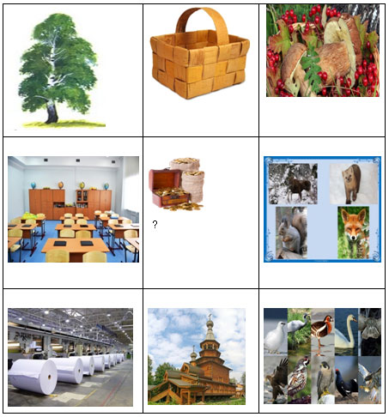 Перед вами кроссенс на тему «Лес – главное богатство».

Его можно использовать на этапе определения темы урока. Учениками предлагается определить тему данного урока и установить логические связи.

1 и 2 картинка в данном кроссенсе связаны одним понятием БОГАТСТВО, 3 и 6 - ГРИБЫ И ЯГОДЫ, 9–8 - ЗВЕРИ И ПТИЦЫ, 7-4 ПОСУДА-ДОМА-МЕБЕЛЬ, 5 – БОГАТСТВО-ЛЕС

Эти изображения объедены одной темой, которая заключается в центральном квадрате.

**2. «Каллиграмма»** **(СЛАЙД 10)** - жанр в литературе и изобразительном искусстве, когда буквы или слова изображают то, что они значат. Это слово значит «красивая буква» Его придумал больше ста лет назад французский поэт Гийом Аполлинер. Можно создавать рисунки с помощью слов.

Этот прием работы с текстом  позволяет решать следующие учебные цели и задачи: учить видеть, слышать и чувствовать текст;  обогащать словарный запас; продуктивно усваивать учебный материал; прививать  эстетический вкус; формировать собственное мнение, высказывать его, уметь аргументировать.

**Задание:** **(СЛАЙД 11)** попробуйте создать каллиграмму-загадку, изобразив предмет или понятие с помощью тех букв, из которых составлено его название. Не забывайте о том, что красивым должен быть не только получившийся рисунок, но и буквы, из которых он составлен.

**КАЛЛИГРАММЫ «СЕРЕБРЯНОГО ВЕКА» (СЛАЙД 11)**

|  |
| --- |
| *Милый, милый, смешной дуралей,*  *Ну куда он, куда он гонится?*  *Неужель он не знает, что живых коней*  *Победила стальная конница?*  *С. Есенин* |
| *Мой светлый замок так велик,*  *Так недоступен и высок,*  *Что скоро листья повилик*  *Ковром заткут его порог…*  *М. Лохвицкая* |
| *И веют древними поверьями*  *Еѐ упругие шелка,*  *И шляпа с траурными перьями,*  *И в кольцах узкая рука…*  *А. Блок* |

**3. Метод инцидента** (учащийся должен сам отыскать недостающую информацию) **(СЛАЙД 12)**

1. Найдите тексты лирических стихотворений, в которых лес описан в разные сезоны. Выпишите фрагменты. Сделайте вывод, какие средства художественной выразительности авторы чаще всего используют для описания природы.

2. Если бы вам было необходимо написать продолжение пьесы «Ревизор», то что бы там оказалось? Напишите финальное явление вашей пьесы.

3. Прочитайте заметку в школьную газету и замечания редактора. Раскрыта ли в заметке основная мысль, отражённая в заголовке? Отредактируйте заметку – при этом вы можете оставить или заменить её название (5 класс)

4. «Знаки препинания  служат нотами при чтении». Докажите  справедливость этого  суждения на примере предложенного текста.

5. Представьте себе, что вы смотрите  из окна на лес за рекой. Составьте и запишите  несколько предложений, описывающих  одну и ту же картину, но по-разному  в зависимости от того, находится  лес далеко или близко от дома; хвойный он или лиственный; осенью или весной.

6. Почему Герасим ушёл в деревню? Что хотел сказать читателям Тургенев (вызвать сочувствие, протест против своеволия помещиков, показать силу характера и чувство достоинства героя)? Подготовьте рассуждение на эту тему.

7. В чём смысл рассказа «Кавказский пленник»? Что осуждает писатель: бессмысленность вражды  между народами, бессмысленность войны или что-то другое?

**4. Мнемотехника, или мнемоника,** **(СЛАЙД 13)** - это совокупность приёмов, увеличивающих объём памяти и облегчающих запоминание информации. В основе мнемонического запоминания лежит визуализация — образное конспектирование. Образ должен быть объёмным и ярким.

**Упражнение.** Создайте визуальный образ редиски, учителя и удачи. С первыми двумя словами довольно легко: редиска — перед глазами возникает красно-белый овощ с хвостиком; учитель, — скорее всего, вы представите преподавателя, который вам нравится. С удачей сложнее — это довольно абстрактное понятие. Здесь необходимо воспользоваться методом свободных ассоциаций. Первый визуальный образ, который пришёл на ум, когда вы прочли задание, — это и есть свободная ассоциация. Возможно, это будет подкова или колесо фортуны как распространённые символы удачи.

Количество данных, которые нас окружают, растёт ежесекундно. Современному школьнику необходимо уметь работать с информацией: быстро выделять главное, запоминать то, что пригодится в жизни. Мнемотехника как раз и отвечает этим запросам.

**Метод историй.** Связать слова и определения в один текст. Смешную историю запомнить гораздо легче, чем двадцать абстрактных понятий. Преимущества метода: не требует предварительной подготовки, тренирует креативность, это весело и интересно.

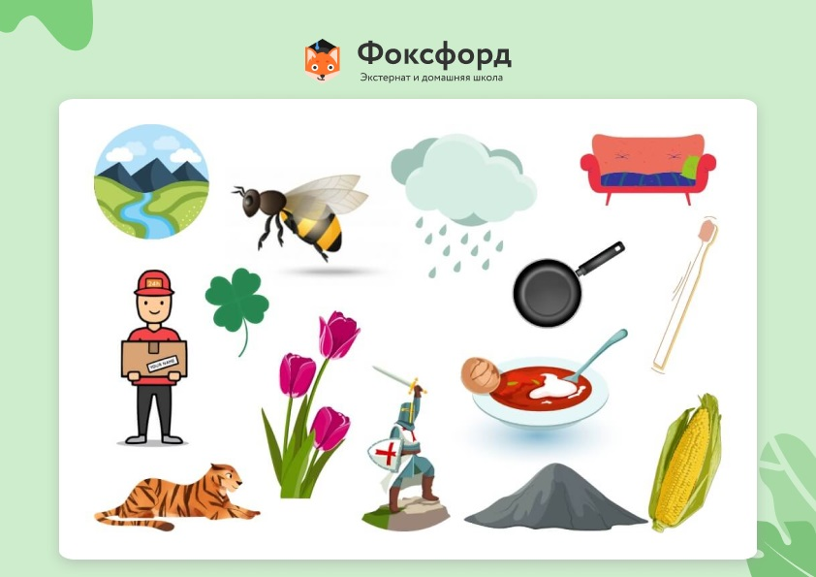**Упражнение.** Даны слова: *почтальон, тигр, кукуруза, оса, река, сковорода, крестоносец, диван, мармелад, араб, борщ, зубная щётка, дождь, тюльпан, пепел, удача.* Придумайте и визуализируйте историю с этими словами. Обязательно добавьте в свой рассказ эмоции и сопереживайте своим героям.

***Пример:*** Почтальон Печкин верхом на тигре скакал через кукурузное поле. Печкин в страхе обернулся назад — за ним гнались разъярённые осы. Вдруг он наткнулся на реку. «Что делать?! — крикнул в пустоту бедный почтальон. — Моста нет!». Но к счастью, поблизости вместо моста была огромная сковорода. Печкин, подгоняя тигра, пробежал по ней. На другом берегу реки крестоносцы уже строили баррикады из диванов, и как только осы стали приближаться, крестоносцы начали сбивать их меткими бросками мармелада. Печкин подбежал к старому арабу - получателю посылки - и передал ему коробку. В ней оказалась тарелка ярко-красного борща, в которой вместо ложки лежала зубная щётка. Неожиданно пошёл дождь. Все подняли головы вверх, мармелад больше не летел в противника. Сначала падали самые обычные капли воды, но потом из грозового облака начали сыпаться тюльпаны. Тысячи тюльпанов медленно опускались, и как только касались земли, тут же превращались в пепел. Удивительно, но из образовавшейся золы получался отчётливый рисунок лошадиной подковы (образ на слово «удача»).

**Метод «Цепочка»**

Суть данной техники запоминания - соединение образов между собой. Необходимо нанизывать понятия одно на другое, как бусины на цепочку. Важно соединять их ярко и следить за последовательностью. При воспроизведении нужно представлять всю «конструкцию» сразу: снимайте образы с цепочки так же последовательно, как надевали.

Запомните цепочкой слова: лиса, космонавт, кольцо, яблоко, шахматы, учитель, Африка, молоко.

**Пример:** Рыжая лиса в скафандре (ассоциация с космонавтом), кольцом на лапе и яблоком на носу играет в шахматы с учителем географии (Африка), но не фигурами, а стаканами молока.